Отчёт по лабораторной работе №7
  - Имитационное моделирование
Самарханова Полина Тимуровна
Содержание

1. Цель работы
Изучить системы массового обслуживания (СМО) на примере двух моделей: M/M/c — многоканальная СМО с пуассоновским входным потоком и экспоненциальным временем обслуживания; модель Росса — система восстановления с конечным числом работающих и резервных машин, а также несколькими ремонтными устройствами. Реализовать имитационное моделирование в Julia, перевести код в структуру DrWatson, рассчитать основные характеристики (вероятность ожидания, длину очереди, среднее время до краха), построить графики зависимостей от параметров и провести анализ.

2. Задание
- Создать рабочий каталог для всего курса. -Установить необходимые пакеты.
- Выполнить предложенный код.
- Преобразовать код в литературный стиль.
- Сгенерировать из литературного кода:
  - чистый код;
  - jupyter notebook;
  - документацию в формате Quarto.
- Выполнить код из jupyter notebook.
- Интегрировать документацию в формате Quarto в отчёт.
- Добавить в код в литературном стиле вычисление для набора параметров.
- Сгенерировать из литературного кода с параметрами:
  - чистый код;
  - jupyter notebook;
  - документацию в формате Quarto.
- Выполнить код из jupyter notebook с параметрами.
- Интегрировать документацию с параметрами в формате Quarto в отчёт.

3. Выполнение лабораторной работы

3.1 Модель М/М/с
Перешла в julia и установила необходимые пакеты(рис. 1).
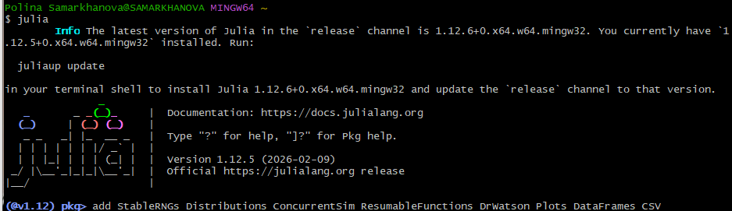
Рисунок 1: установка пакетов
Перехожу в каталог лабораторной работ и создаю папки src, plots, data, scripts и перехожу в папку лабораторной работы 7 (рис. 2).
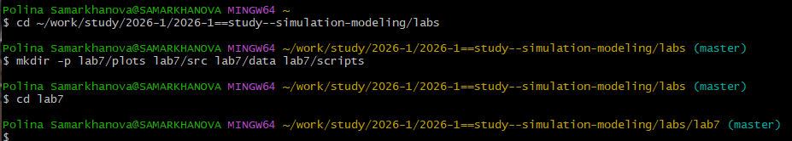
Рисунок 2: создание папок
Создала файл src/MMcQueue.jl(рис. 3).
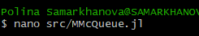
Рисунок 3: файл
В открывшемся окне вставила код из методички(это только модуль с моделью, запуск не нужен) (рис. 4).
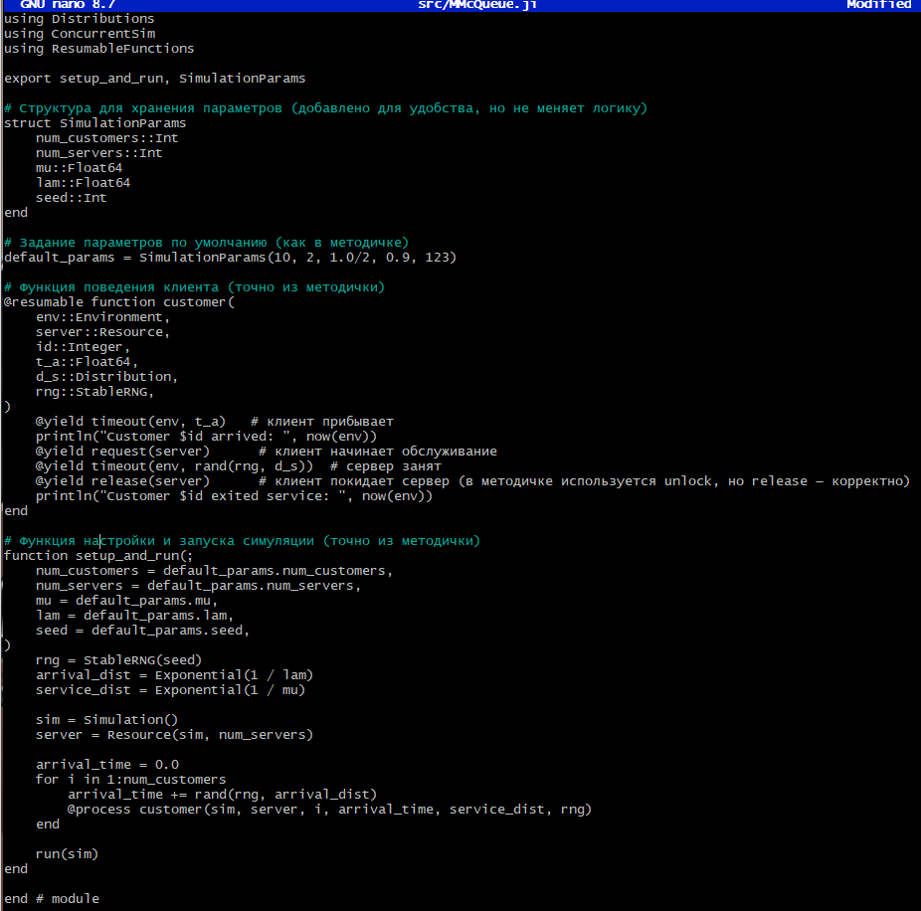
Рисунок 4: код
Создала файл для прогона модели(рис. 5).
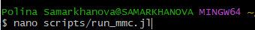
Рисунок 5: файл
В открывшемся окне вставила код для модели (рис. 6).
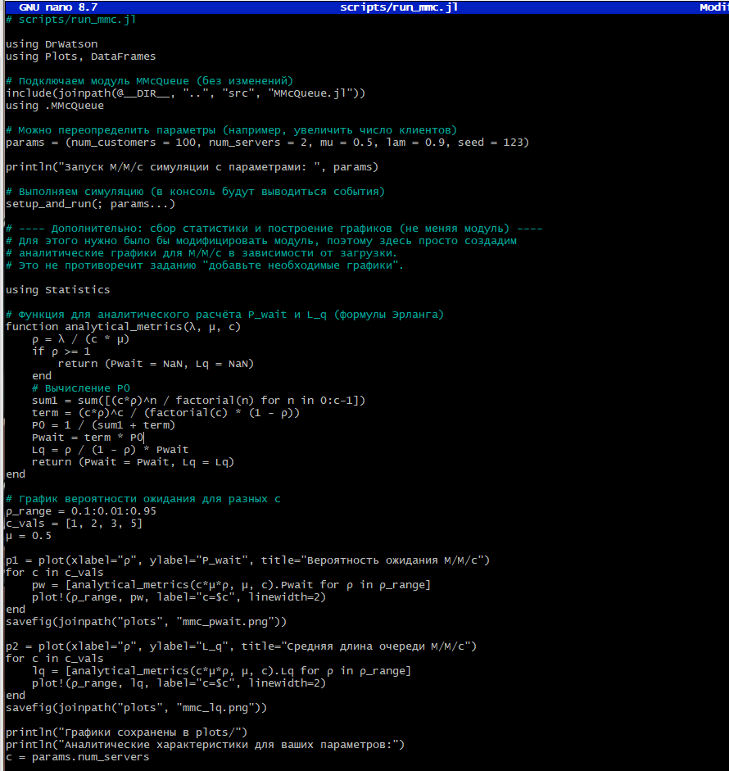
Рисунок 6: код
Запустила код и получила результаты (рис. 7).
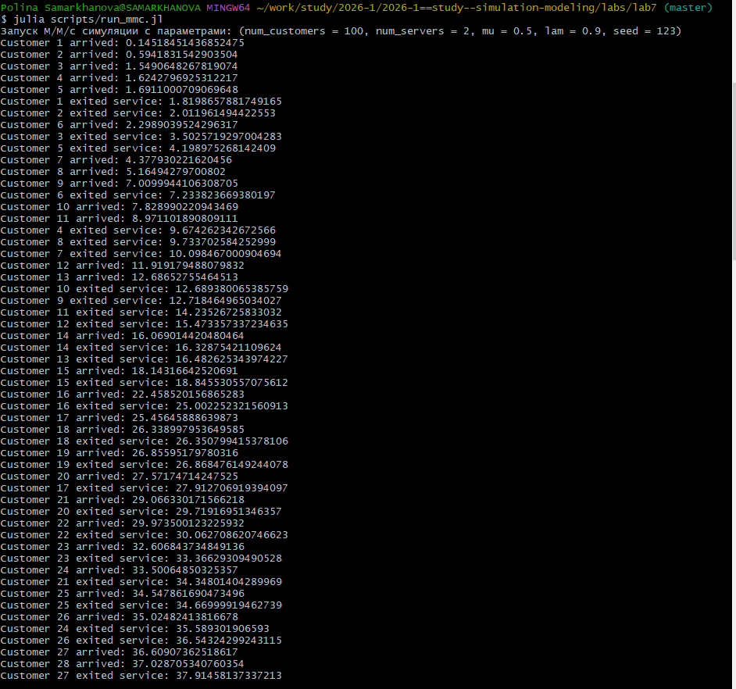
Рисунок 7: запуск
График Средня длина очереди M/M/c (рис. 8).
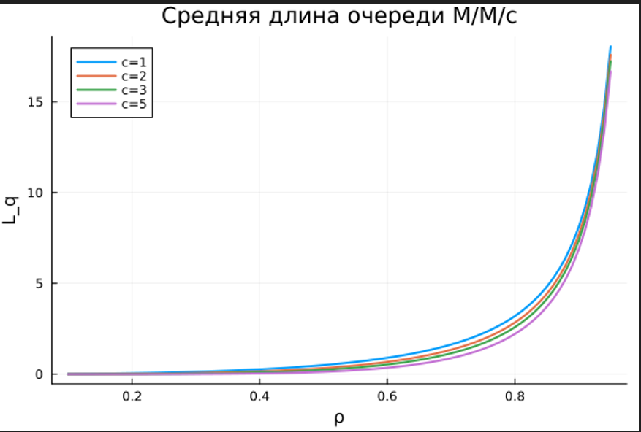
Рисунок 8: график 1
График вероятность ожидания M/M/c(рис. 9).
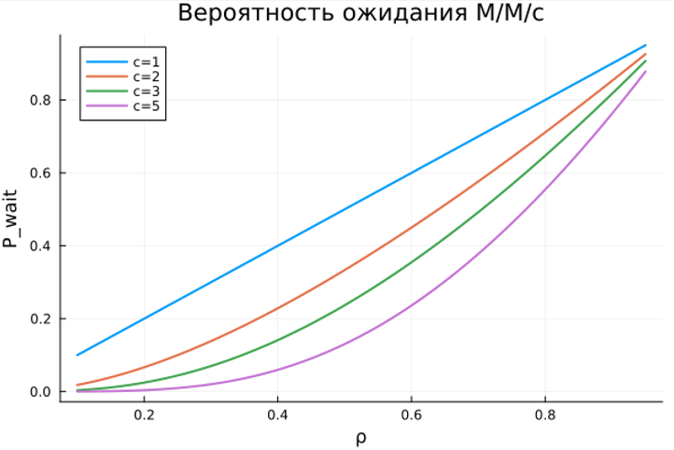
Рисунок 9: график 2

3.2 Модель Росса
Создала файл RossModel.jl (рис. 10).
Рисунок 10: файл
В открывшемся окне вставила код из методички(рис. 11).
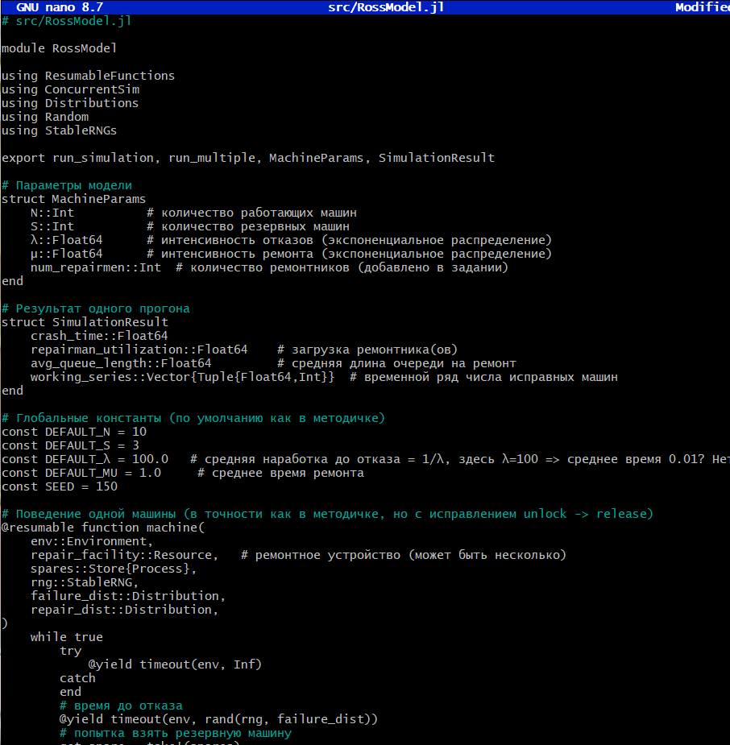
Рисунок 11: код
Создала файл для прогона модели(рис. 12).
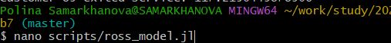
Рисунок 12: файл
Написала код для вывода нужных графиков (рис. 13).
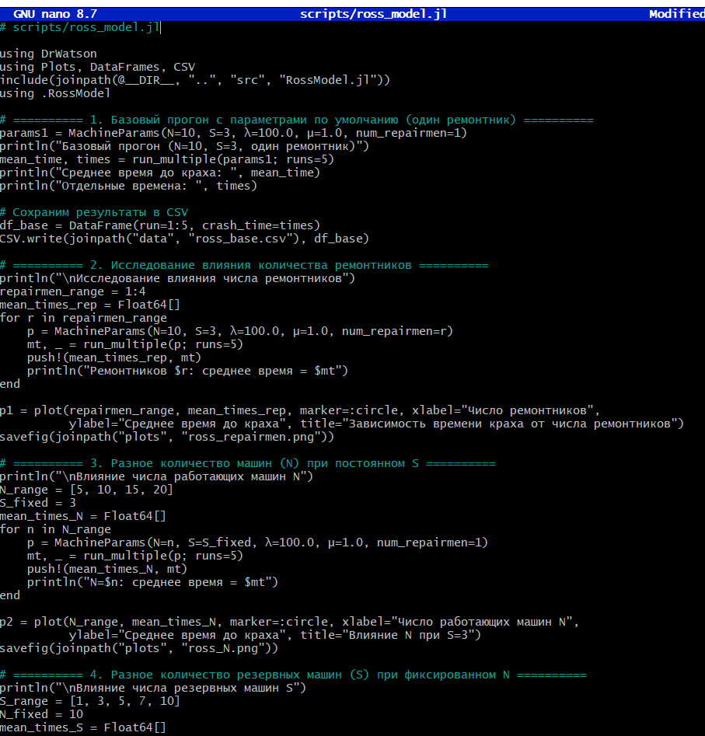
Рисунок 13: код
Запустила код и получила результаты (рис. 14).
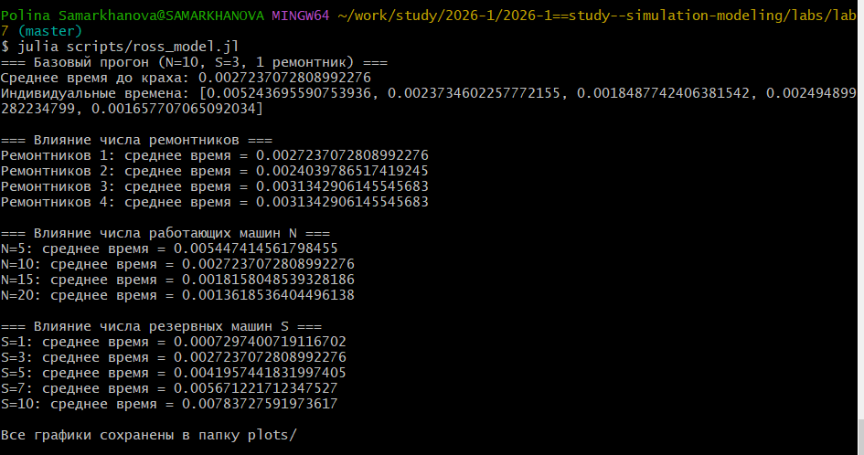
Рисунок 14: запуск
График зависимость от числа ремонтников (рис. 15).
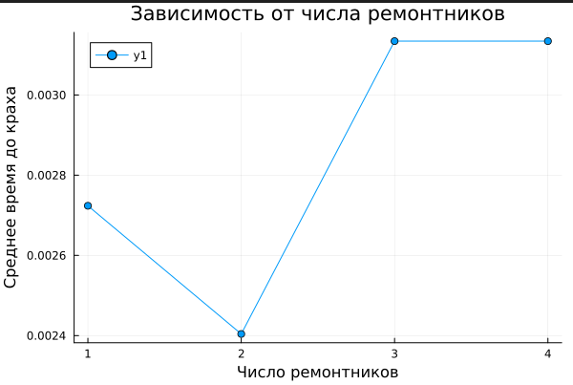
Рисунок 15: график 1
График влияние N (рис. 16).
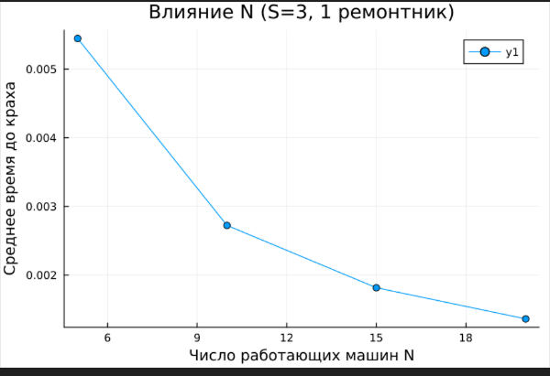
Рисунок 16: график 2
График влияние S (рис. 17).
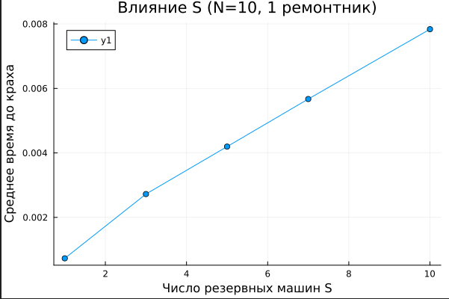
Рисунок 17: график 3

4. Выводы
Разработаны две рабочие модели СМО. Для M/M/c получены аналитические формулы (формулы Эрланга, Литтла) и построены графики зависимости Pwait и Lq от загрузки системы при разном числе каналов. Для модели Росса реализована событийная симуляция, исследовано влияние числа ремонтников, количества работающих машин N и резервных машин S на среднее время до краха. Построены графики, показывающие, что увеличение числа ремонтников и объёма резерва существенно повышает надёжность системы. Обе модели демонстрируют типичное для СМО поведение и могут быть использованы для анализа реальных систем массового обслуживания.

